COMUNICADO DE PRENSA

Würth Elektronik presenta la nueva serie WE-HEPC de inductores de potencia SMD
Mayor corriente de saturación en un espacio reducido
Waldenburg (Alemania), 26 de junio de 2023 – Würth Elektronik presenta bajo la denominación WE-HEPC su serie de inductores de potencia blindados a base de ferrita de NiZn más compacta hasta la fecha. Gracias a un nuevo proceso de fabricación totalmente automatizado el producto presenta una estabilidad en calidad muy elevada y presenta una corriente de saturación superior a la de los productos anteriores de la marca o conocidos de la competencia. Hay un total de 15 modelos de distintos valores (L: 3,3 ~ 100 μH; I_{SAT}: 1,3 ~ 3,3 A) en los encapsulados 5030 (4,8 x 4,8 x 1,8 mm) y 6030 (5,9 x 5,9 x 2,85 mm).
WE-HEPC es adecuado para convertidores DC/DC, aplicaciones de filtrado y de microprocesadores y otras aplicaciones de diseños compactos. Puede utilizarse en el rango de -40°C a +125°C y, gracias a la cualificación AEC Q-200 Grado 1, también en aplicaciones de automoción. Würth Elektronik se ha asegurado de que la huella de la pcb sea compatible con los inductores previos WE-SPC, WE-TPC para que los clientes cuenten con la máxima flexibilidad en el diseño de su aplicación.
Al igual que el resto de productos del catálogo Electronic Components 2022/2023, WE-HEPC está disponible en stock sin cantidad mínima de pedido. Los diseñadores pueden recibir muestras gratuitas previa solicitud.

Imágenes disponibles
Las siguientes imágenes se encuentran disponibles para impresión y descarga en: https://kk.htcm.de/press-releases/wuerth/

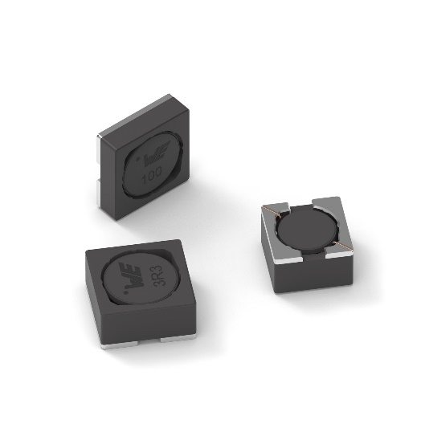
Fuente de la imagen: Würth Elektronik
El inductor de potencia WE-HEPC en formato SMD de Würth Elektronik se caracteriza por elevadas corrientes de saturación.

Acerca del Grupo Würth Elektronik eiSos
El Grupo Würth Elektronik eiSos es un fabricante de componentes electrónicos y electromecánicos para la industria electrónica, que aporta soluciones electrónicas innovadoras con su liderazgo tecnológico. Würth Elektronik eiSos es uno de los mayores fabricantes europeos de componentes pasivos y opera en 50 países. Sus plantas de producción en Europa, Asia y América del Norte suministran productos a un creciente número de clientes en todo el mundo.
La gama de productos incluye componentes para EMC, inductores, transformadores, componentes de RF, varistores, condensadores, resistencias, cuarzos, osciladores, módulos de alimentación, transferencia de energia inalámbrica, LED‘s, sensores, conectores, elementos para fuentes de alimentación, interruptores, pulsadores, conexionado, portafusibles, así como soluciones para la transmisión inalámbrica de datos.
La clara vocación de servicio de la empresa se caracteriza por la disponibilidad de todos los componentes del catálogo en stock sin una cantidad mínima de pedido, muestras gratuitas, haciendo hincapié en el soporte técnico con las herramientas de selección proporcionado por el departamento técnico de ventas.
Würth Elektronik forma parte del Grupo Würth, líder del mercado mundial en el desarrollo, la fabricación y la distribución de materiales de montaje y fijación. La empresa emplea a 8.200 trabajadores. En el año 2022, el grupo Würth Elektronik generó una facturación de 1.330 millones de euros.
Würth Elektronik: more than you expect!
Más información en www.we-online.com

Más información:  Würth Elektronik eiSos GmbH & Co. KG  Sarah Hurst  Max-Eyth-Strasse 1  74638 Waldenburg  Alemania  Tel.: +49 7942 945-5186  Correo electrónico:  sarah.hurst@we-online.de  www.we-online.com | Contacto para la prensa:  HighTech communications GmbH  Brigitte Basilio  Brunhamstrasse 21  80339 München  Alemania  Tel.: +49 89 500778-20  Correo electrónico: b.basilio@htcm.de  www.htcm.de

